День памяти воинов-интернационалистов
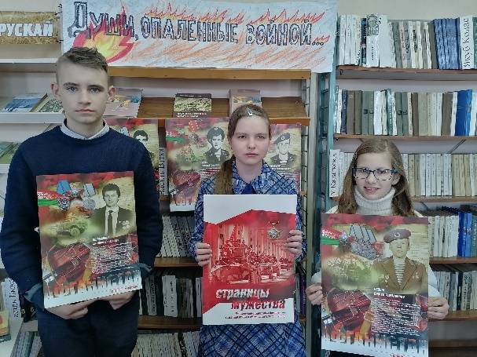
Пусть память будет крепче, чем гранит,
И в сердце кровь стучать не перестанет,
Пока есть Родина, она в душе хранит
Погибших на войне в Афганистане.
Ежегодно 15 февраля в Республике Беларусь отмечается День памяти воинов-интернационалистов. В этот день в 1989 году последняя колонна советских войск покинула территорию Афганистана. Девять лет и пятьдесят один день продолжались жестокие сражения в чужом краю. В неимоверно трудных условиях боевой жизни, ежечасно подвергаясь смертельной опасности, советские солдаты сохраняли верность воинской присяге и человеческому долгу.
В память о воинах-интернационалистах в пионерских дружинах Молодечненского района прошел ряд мероприятий: перемена памяти «Ты в сердце моем навсегда», просмотр видеоролика «Не меркнущая память о героях», прошёл час мужества «Живая память», информационная акция «Эхо Афганской войны».
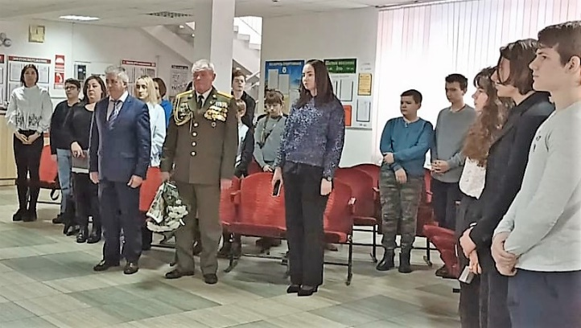
Накануне памятного дня в пионерской дружине имени Жемчужникова ГУО «Средняя школа N12 г. Молодечно» прошла тематическая встреча с воином-интернационалистом, полковником запаса, замечательным человеком – Прохорчиком Александром Витальевичем.
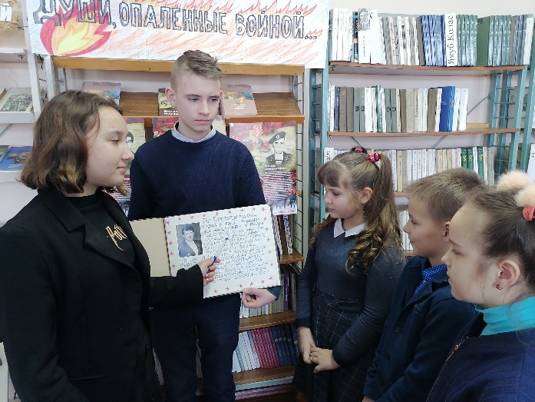
Членами пионерской дружины имени В. Терешковой ГУО «Хожовская средняя школа Молодечненского района» в школьной библиотеке была организована выставка из альбома «Страницы мужества», где ребят могли познакомиться с судьбой воинов-афганцев Беларуси. Также в школе хранится альбом, где свои воспоминания запечатлели местные жители, которые по воле судьбы оказались на огневых точках Афганистана. Ребятами узнали много интересных фактов о судьбе некоторых сельчан.
Война в любом своем проявлении страшна, недопустима, так как несет смерть, горе и разрушение. Живые должны помнить об этом и противиться войнам. Говорят, время залечивает раны, но без прошлого нет настоящего, и не может быть будущего. Ведь пока мы помним – мы живём.

